Лабораторная работа 17

Задания для самстоятельного выполнения

Извекова Мария Петровна

Содержание

Список иллюстраций

Список таблиц

# Цель работы

Построить 3 модели в gpss и проанализировать их

# Задание

Построить модели: 1. Моделирование работы вычислительного центра 2. Модель работы аэропорта 3. Моделирование работы морского порта

# Выполнение лабораторной работы

# Постановка задачи 1

На вычислительном центре в обработку принимаются три класса заданий А, В и С. Исходя из наличия оперативной памяти ЭВМ задания классов А и В могут решаться одновременно, а задания класса С монополизируют ЭВМ. Задания класса А поступают через 20 ± 5 мин, класса В — через 20 ± 10 мин, класса С — через 28 ± 5 мин и требуют для выполнения: класс А — 20 ± 5 мин, класс В — 21 ± 3 мин, класс С — 28 ± 5 мин. Задачи класса С загружаются в ЭВМ, если она полностью свободна. Задачи классов А и В могут дозагружаться к решающей задаче. Смоделировать работу ЭВМ за 80 ч. Определить её загрузку.

## Моделирование работы вычислительного центра

Построим модель (рис. [-@fig:001]).

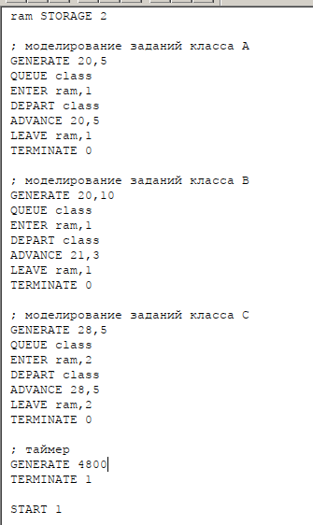

Построение модели 1

Задается хранилище ram на две заявки. Затем записаны три блока: первые два обрабатывают задания класса A и B, используя один элемент ram, а третий обрабатывает задания класса C, используя два элемента ram. Также есть блок времени генерирующий 4800 минут (80 часов).

После запуска симуляции получаем отчёт (рис. [-@fig:002] - [-@fig:003]).

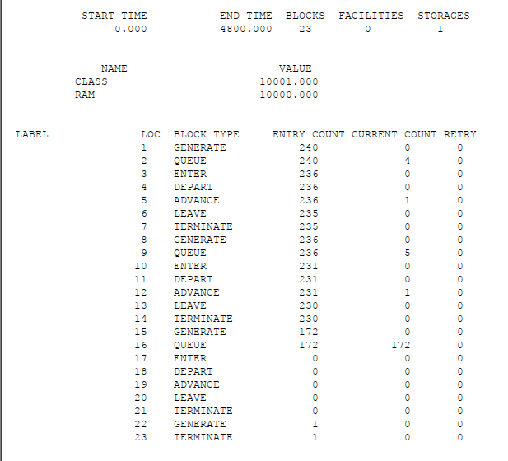

Отчет модели 1

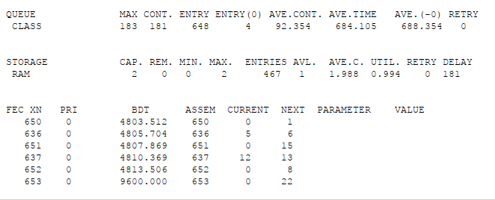

Отчет модели 1

Из отчета увидим, что загруженность системы равна 99,4%.

# Постановка задачи 2

Самолёты прибывают для посадки в район аэропорта каждые 10 ± 5 мин. Если взлетно-посадочная полоса свободна, прибывший самолёт получает разрешение на посадку. Если полоса занята, самолет выполняет полет по кругу и возвращается в аэропорт каждые 5 мин. Если после пятого круга самолет не получает разрешения на посадку, он отправляется на запасной аэродром. В аэропорту через каждые 10 ± 2 мин к взлетно-посадочной полосе выруливают готовые к взлёту самолёты и получают разрешение на взлёт, если полоса свободна. Для взлета и посадки самолёты занимают полосу ровно на 2 мин. Если при свободной полосе одновременно один самолёт прибывает для посадки, а другой — для взлёта, то полоса предоставляется взлетающей машине. Требуется: – выполнить моделирование работы аэропорта в течение суток; – подсчитать количество самолётов, которые взлетели, сели и были направлены на запасной аэродром; – определить коэффициент загрузки взлетно-посадочной полосы

## Модель работы аэропорта

Построим модель (рис. [-@fig:004]).

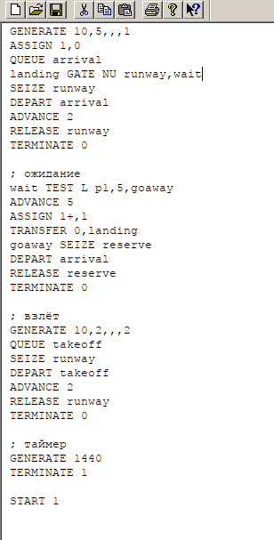

Построение модели 2

Блок для влетающих самолетов имеет приоритет 2, для прилетающий приоритет 1 (чем выше значение, тем выше приоритет). Происходит проверка: если полоса пустая, то заявка просто отрабатывается, если нет, то происходит переход в блок ожидания. При ожидании заявка проходит в цикле 5 раз, каждый раз проверяется не освободилась ли полоса, если освободилась – переход в блок обработки, если нет – самолет обрабатывается дополнительным обработчиком отправления в запасной аэродром. Время задаем в минутах – 1440 (24 часа).

После запуска симуляции получаем отчёт (рис. [-@fig:005] - [-@fig:006]).

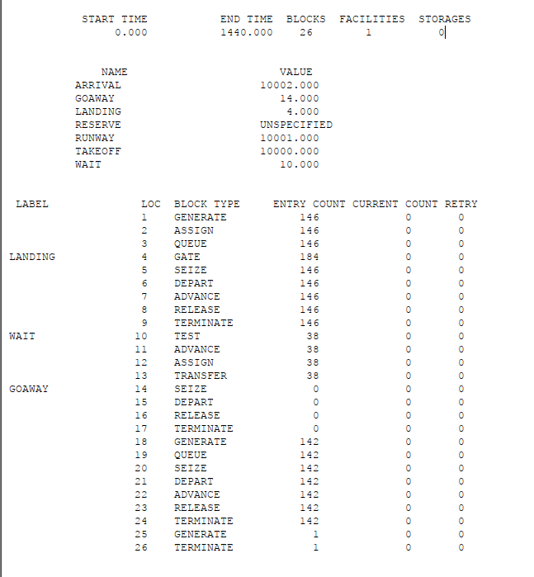

Отчет модели 2

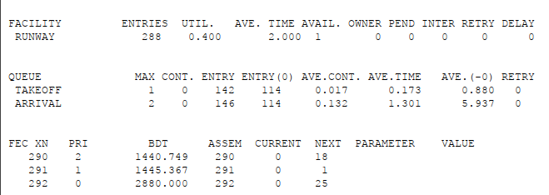

Отчет модели 2

Взлетело 142 самолета, село 146, а в запасной аэропорт отправилось 0. В запасной аэропорт не отправились самолеты, поскольку процессы обработки длятся всего 2 минуты, что намного быстрее, чем генерации новых самолетов. Коэффициент загрузки полосы равняется 0.4, полоса большую часть времени не используется.

# Постановка задачи 3

Морские суда прибывают в порт каждые [a ± δ] часов. В порту имеется N причалов. Каждый корабль по длине занимает M причалов и находится в порту [b ± ε] часов. Требуется построить GPSS-модель для анализа работы морского порта в течение полугода, определить оптимальное количество причалов для эффективной работы порта. Исходные данные: 1) a = 20 ч, δ = 5 ч, b = 10 ч, ε = 3 ч, N = 10, M = 3; 2) a = 30 ч, δ = 10 ч, b = 8 ч, ε = 4 ч, N = 6, M = 2.

## Моделирование работы морского порта

### Первый вариант модели

Построим модель для первого варианта (рис. [-@fig:007]).

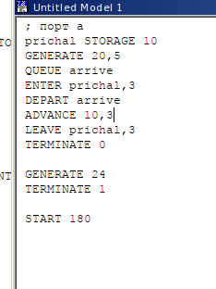

Построение модели a первый вариант

После запуска симуляции получаем отчёт (рис. [-@fig:008]).

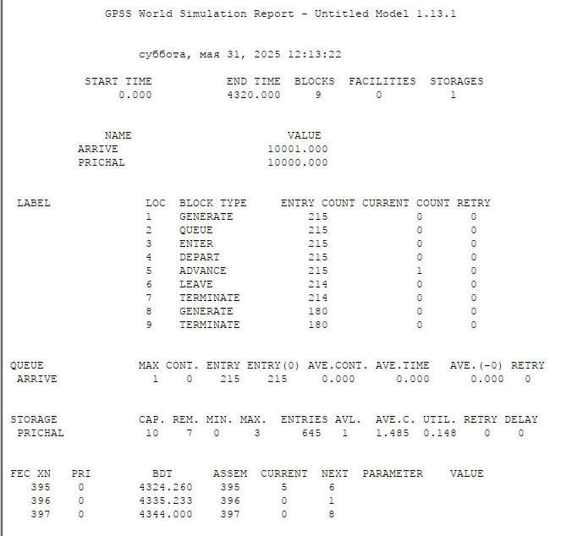

Отчет модели a первый вариант

При запуске с 10 причалами видно, что судна обрабатываются быстрее, чем успевают приходить новые, так как очередь не набирается. Кроме того загруженность причалов очень низкая. Соответственно, установив наименьшее возможное число причалов – 3 (рис. [-@fig:009]), получаем оптимальный результат, что видно на отчете (рис. [-@fig:010]).

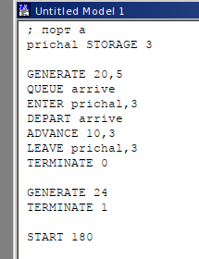

Построение модели a второй вариант

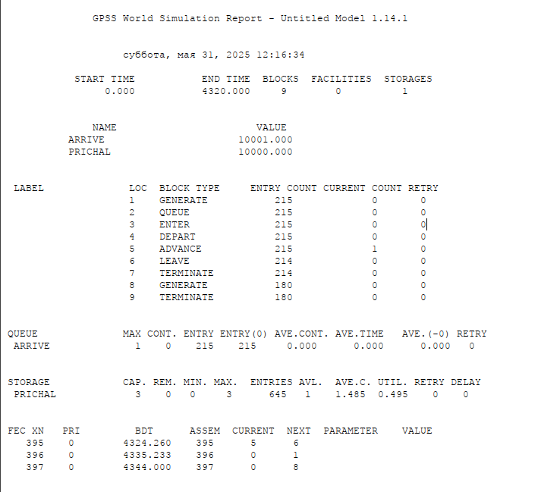

Отчет модели a второй вариант

### Второй вариант модели

Построим модель для второго варианта (рис. [-@fig:011]).

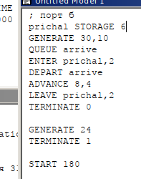

Построение модели б второй вариант

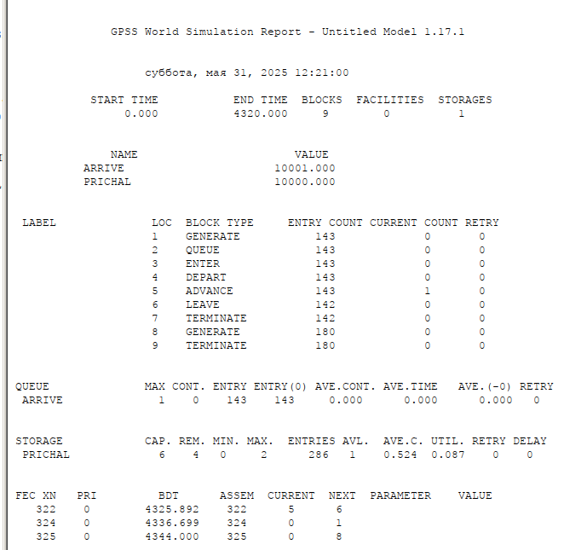

Отчет модели б второй вариант

При запуске с 6 причалами видно, что судна обрабатываются быстрее, чем успевают приходить новые, так как очередь не набирается. Кроме того загруженность причалов очень низкая. Соответственно, установив наименьшее возможное число причалов – 2 (рис. [-@fig:013]), получаем оптимальный результат, что видно из отчета (рис. [-@fig:014]).

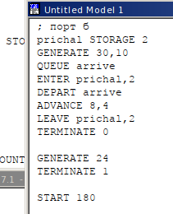

Построение модели б второй вариант

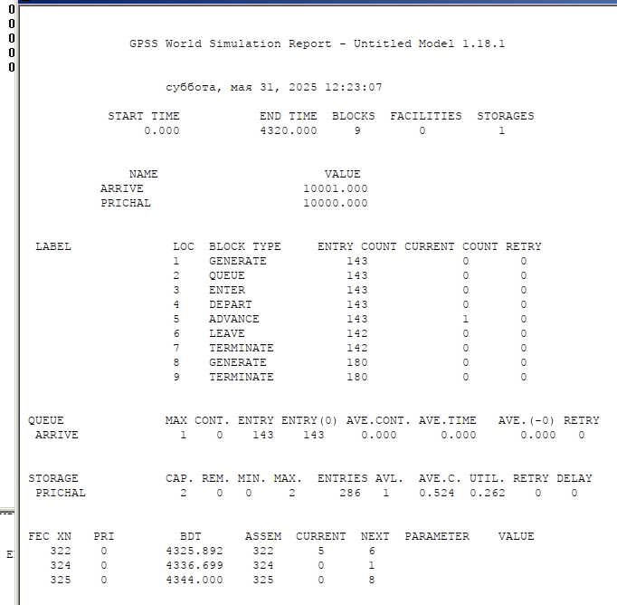

Отчет модели б второй вариант

# Выводы

В результате была реализована с помощью gpss и проанализированы:

1. Моделирование работы вычислительного центра
2. Модель работы аэропорта
3. Моделирование работы морского порта

# Библиография

1. Королькова А. В., Кулябов Д. С. Модели обработки заказов
2. Королькова А. В., Кулябов Д. С. Имитационное моделирование в GPSS